REQUERIMENTO Nº _______ 2019

ELIANE ALVES, Vereadora do Município de Salgueiro, no uso de suas atribuições asseguradas por Lei, notadamente os dispositivos do Regimento Interno, através do presente instrumento, requer à Presidência desta Casa Legislativa, que submeta à apreciação do Plenário, e após sua aprovação, seja encaminhado ao Poder Executivo Municipal e a quem de direito.
Para que viabilize em caráter de urgência o patrolamento com cascalhamento da rua Maria das Dores no Bairro Planalto, a qual se encontra em péssimas condições de tráfego.
JUSTIFICATIVA

Após reclamação dos moradores, conforme foto em anexo, se faz urgente a necessidade de limpeza rua Maria das Dores no Bairro Planalto, a qual se encontra em péssimas condições de tráfego, após esse período chuvoso é necessário que seja feita uma restauração geral. As fortes chuvas acabam destruindo e formando grandes valas e muitos buracos, sendo necessário além de patrolar, também encascalhar.
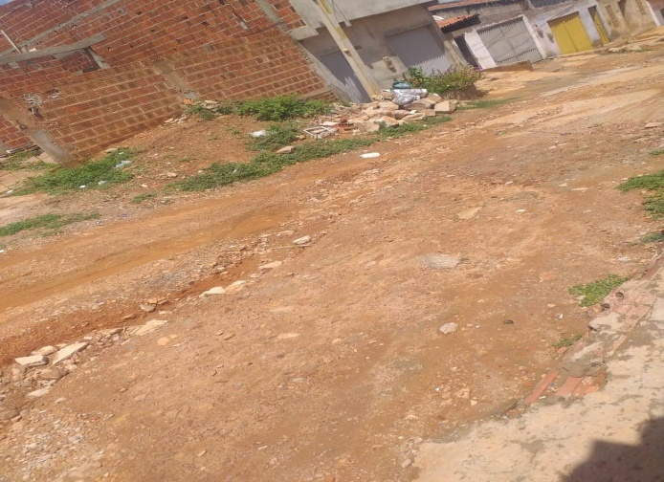
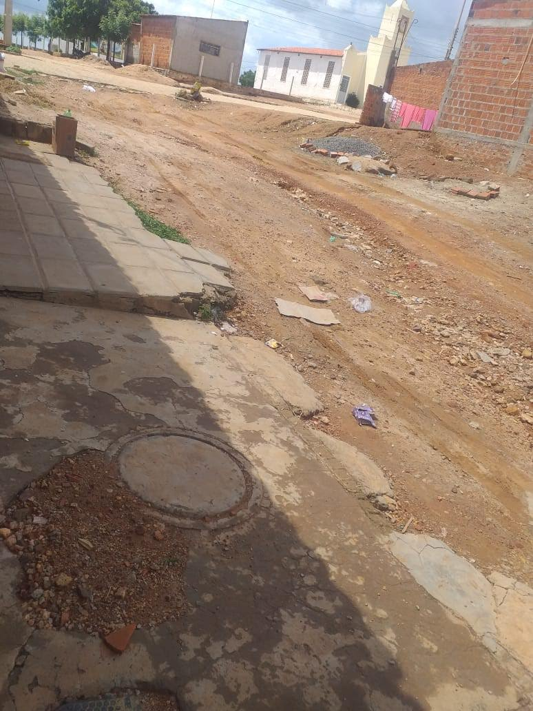

Nosso pedido visa também fazer cumprir a função propositiva da Vereadora, assegurado pelo Regimento Interno desta Casa de Leis e pela Lei Orgânica Municipal, bem como, tendo em vista que é de suma importância para dar conhecimento a este Poder Legislativo e garantir o melhor acesso e movimentação nas vias públicas para população.

Gabinete da Vereadora, 10 de abril de 2019.

Eliane Alves
Vereadora

